**Santiago Buenia Gaitan**

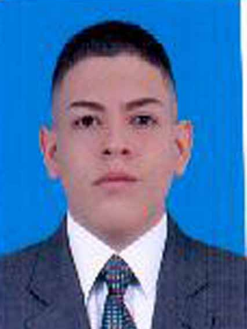

21 años

Cali, Colombia

Telefono: 3127687039

E-mail: santiagobuendia-315@hotmail.com

Curriculum Santiago Buendia Gaitan

**ESTUDIOS**

**2017**  título Técnico Bachiller

**Ciudad-País** *Liceo Mixto La Milagrosa*

**2021**  título Estudiante de Ingeniería Informática

**Ciudad-País** *Corporación Universitaria Autónoma de Nariño*

*Programas manejados: uso y conocimiento básico de programas orientados al procesamiento de textos como Word, PowerPoint y la mayoría de la biblioteca de Office, por otro lado, en el área de desarrollo poseo una alta experiencia en IDEs y editores de texto.*

*Poseo amplios conocimientos en diferentes lenguajes de programación, como lo son:*

*PHP, JAVA, C++, CSS3, JavaScript, MySQL y el lenguaje de etiquetas HTML.*

*También, estoy en una constante realimentación y aprendizaje de lenguajes que aun no manejo a plenitud, como lo es Python, Ruby, lenguajes enfocados en la programación móvil como Dart o React Native, TypeScrips y entre otros.*

**IDIOMAS**

**Español:** Natal

**Inglés:** Intermedio

**EXPERIENCIA LABORAL**

**De 03/04/2020 a 03/05/2020 (Cali-Colombia)**

**Inmobiliaria de autos, Sector: atención al cliente.**

Tareas realizadas: Brindar información, aclaraciones y atención a los clientes.

**De 01/10/2020 a 01/04/2021 (Cali-Colombia)**

**Independiente**, Sector Programación Web

Cargo ocupado: Desarrollo Front-end

Tareas realizadas: En este periodo de tiempo, trabaje de manera independiente

Realizando trabajos front-end para clientes que querían expandir y sistematizar sus negocios.

**FORMACIONES ADICIONALES E INTERESES**

Curriuclum Santiago Buendia Gaitan

He realizado una gran cantidad de cursos en plataformas como Udemy, Platzi y YouTube, con la intensión de ampliar constantemente mis conocimientos, también, he asistido a diferentes seminarios por parte de mi universidad y por último, también he tenido la posibilidad de asistir a foros de la Revista Semana y encuentros y seminarios por parte de la Escuela Militar de Aviación “MARCO FIDEL SUAREZ”.

**Deportes Hobbies:** Programación en tiempos libres.